Міністерство освіти і науки України
Львівський національний університет імені Івана Франка
Кафедра оптоелектроніки та інформаційних технологій

Звіт
про виконання
лабораторної роботи № 3
АГРЕГУВАННЯ ТА ФАКТОРИЗАЦІЯ

Виконала
студентка групи ФЕІ - 41
Литвин Віра

Перевірив
доц. Рихлюк С.В.

Львів - 2013
Мета роботи:
Засвоїти шляхи агрегування та факторизації БВ.

Обладнання та програмне забезпечення:
–IBM сумісна персональна обчислювальна машина;
–програмне забезпечення: C++, Turbo Pascal.

Завдання до роботи:
Написавши програму для ПЕОМ, котра реалізую наступні функції:
– факторизацію бінарних відношень;
– відображення результату агрегування та факторизації БВ;

Короткі теоретичні відомості:
Агрегування, або укрупнення відношень дає змогу виявити та дослідити їх загальні властивості, а також розробити процедури корегування відношень, отриманих експертним шляхом. У разі агрегування структуру первісного відношення переносять з однієї множини – носія – на іншу, одержану як результат гомоморфного відображення носія первісного відношення.
Елементи множини-носія AD агрегованого відношення PD можна розглядати як підмножини (класи) множини A – носія первісного відношення, що утворюють її розбиття. Отже, якщо
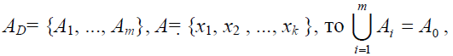
і для будь-яких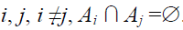.
Відношення PD з носієм AD, визначене через первісне відношення P з носієм A
співвідношенням,
називається фактор-відношенням, отриманим за допомогою факторизації первісного відношення P за певним іншим відношенням D. Отже, Ai й Aj знаходяться у відношенні PD тоді й лише тоді, коли знайдеться хоча б одна пара елементів із цих підмножин, які знаходяться у відношенні P.

Властивості факторизованих відношень
-Властивість рефлексивності зберігається в разі факторизації.
-Властивість симетричності зберігається в разі факторизації.
-Властивість транзитивності зберігається в разі факторизації транзитивного
відношення за відношенням еквівалентності, що міститься в первісному відношенні.
-Необхідна та достатня умова транзитивності відношення PD в разі
факторизації довільного бінарного відношення P за довільною еквівалентністю D,
що мають спільний носій A, є виконання умови
-Властивість лінійності зберігається в разі факторизації. Це
твердження можна перевірити безпосередньо
-Факторизація відношення квазіпорядку за його симетричною
складовою є відношенням порядку
-Факторизація довільного відношення P за його відношенням
взаємної досяжності дає ациклічне фактор-відношення.

Порядок виконання роботи:
1. Опрацювати і засвоїти матеріал наведений в теоретичних відомостях.
2. Отримати від викладача матрицю відношення для робот
3. Для отриманого відношення намалювати відповідний граф.
4. Виконати факторизацію отриманого відношення за відношенням
взаємної досяжності для цього:
a. Знайти транзитивне замикання отриманого відношення:
b. Знайти відношення досяжності
c. Знайти відношення взаємної досяжності
5. Аналітично виконати агрегування заданого відношення, всі кроки
навести у звіті.
6. Написати програму котра реалізує операції зазначенні у пункті 4., в
звіті навести копії екранів з результатами роботи програми, та лістинг
основної (виконавчої) частини написаної програми.
7. Зробити висновки.
Виконання роботи:
1. Опрацьовуємо матеріал, поданий в теоретичних відомостях.
2. Отримуємо від викладача матрицю відношення для роботи.
Варіант - 11:
В(Р) = | 0 | 0 | 0 | 0
В(Р) = | 1 | 1 | 1 | 0
В(Р) = | 0 | 1 | 0 | 0
В(Р) = | 1 | 0 | 1 | 1
3. Зображаємо граф відношення.
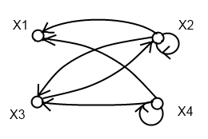
4. Обчислюємо транзитивне замикання заданого відношення.

P²⁼P °Р | 0 | 0 | 0 | 0
P²⁼P °Р | 1 | 1 | 1 | 0
P²⁼P °Р | 1 | 1 | 1 | 0
P²⁼P °Р | 1 | 1 | 1 | 1
Р̂=P˅P² | 0 | 0 | 0 | 0
Р̂=P˅P² | 1 | 1 | 1 | 0
Р̂=P˅P² | 1 | 1 | 1 | 0
Р̂=P˅P² | 1 | 1 | 1 | 1
5. Обчислюємо відношення досяжності.

Р˜=E˅P̂ | 1 | 0 | 0 | 0
Р˜=E˅P̂ | 1 | 1 | 1 | 0
Р˜=E˅P̂ | 1 | 1 | 1 | 0
Р˜=E˅P̂ | 1 | 1 | 1 | 1

6. Обчислимо обернене відношення до Р˜ та знайдемо відношення взаємної досяжності.

(Р˜)⁻¹ | 1 | 1 | 1 | 1
(Р˜)⁻¹ | 0 | 1 | 1 | 1
(Р˜)⁻¹ | 0 | 1 | 1 | 1
(Р˜)⁻¹ | 0 | 0 | 0 | 1
P˿=Р˜˄(Р˜)⁻¹ | 1 | 0 | 0 | 0
P˿=Р˜˄(Р˜)⁻¹ | 0 | 1 | 1 | 0
P˿=Р˜˄(Р˜)⁻¹ | 0 | 1 | 1 | 0
P˿=Р˜˄(Р˜)⁻¹ | 0 | 0 | 0 | 1
7. Проведемо агрегування вхідного графа покроково.
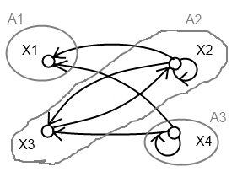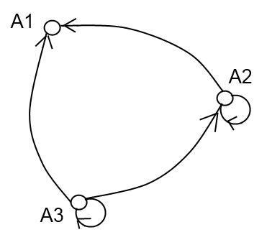

13. Складаємо програму для виконання факторизації, як описано в п.4 порядку виконання роботи.
Інтерфейс програми виглядає наступним чином:
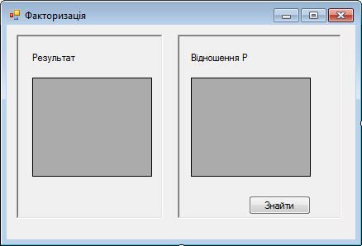
Основний метод для проведення факторизації наведено нижче.
В роботі використовуються методи з попередньої лабораторної роботи для проведення операцій над з бінарними відношеннями ( метод join, junction, inverse, composition та initCustomArray).
public static bool[][] transitionRelationship(bool[][]p, int size)
{
List<bool[][]> compositions = new List<bool[][]>();
// step 1 - Пошук першого повторення матриць композиції
bool[][] result = initCustomArray(size);
bool shouldProceed = true;
while (shouldProceed)
{
bool[][] previousRelation = compositions.Count == 0 ? p : compositions[compositions.Count - 1];
bool[][] resComp = composition(p, previousRelation, size);
compositions.Add(resComp);
bool isEqualFinded = true;
for (int k = 0; k < compositions.Count; k++)
{
bool[][] currentRelation = compositions[k];
for (int i = 0; i < size; i++)
{
for (int j = 0; j < size; j++)
{
if (currentRelation[i][j] != resComp[i][j])
{
isEqualFinded = false;
break;
}
}
if (!isEqualFinded)
break;
}
}
if (isEqualFinded)
{
break;
}
}
// step 2 Пошук транзитивного замикання
bool[][] initialRelation = p;
for (int i = 0; i < compositions.Count; i++)
{
initialRelation = join(initialRelation, compositions[i], size);
}
// step 3 Пошук відношення досяжності
bool[][] ordinary = initCustomArray(size);
for (int i = 0; i < size; i++)
ordinary[i][i] = true;
result = join(initialRelation, ordinary, size);
// step 4 Пошук взаємної досяжності
result = junction(result, inverse(result, size), size);
return result;
}

Результати роботи програми відповідно до варіанту:
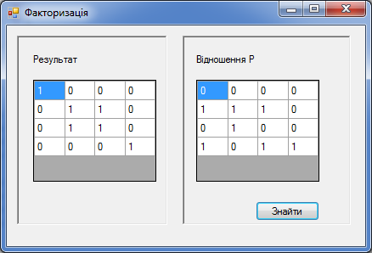
Висновок:
В процесі виконання цієї лабораторної роботи було аналітично проведено покрокову факторизацію та агрегацію відношення, використовуючи основні операції над бінарними відношеннями а також, реалізовано програмне обчислення факторизації відповідно до алгоритму.
Складаючи програму було використано структуру даних список для зберігання обчислених композицій, а також методи з попередньої роботи для виконання подальших кроків факторизації. Попередньо проробивши всі кроки вручну та застосувавши покрокову компіляцію було легко протестувати коректність роботи програми.

